Тема: В поисках Олимпийских колец.

Область: Познание

Образовательные области: Познание, Музыка, Физкультура, Социализация.

Цель: Расширить знание детей о Олимпийских играх,развивать логическое мышление, упражнять в умении ориентироваться на листе бумаги, упражнять в названии соседей чисел, закрепить знание геометрических фигур.

Обучающие задачи:

1. Продолжать учить составлять арифметические задачи, выделять в задаче условия, вопрос, ответ.
2. Закреплять умение ориентироваться на листе бумаги в клетку.
3. Закреплять геометрические фигуры

Развивающие задачи:

1. Создать условия для развития логического мышления, сообразительности, внимания.
2. Развивать смекалку, зрительную память, воображение.
3. Способствовать формированию мыслительных операций, развитию речи, умению аргументировать свои высказывания.

Воспитательные задачи:

1. Воспитывать самостоятельность, умение понимать учебную задачу и выполнять её самостоятельно.
2. Воспитывать интерес к математике.

 Предварительная работа с детьми: беседа о Олимпиаде, символе, талисманах, решение логических задач.

Ход НОД

**Воспитатель:** Ребята, давайте поприветствуем друг друга.

Я твой друг и ты мой друг дружно за руки возьмёмся и друг другу улыбнёмся, и гостям мы улыбнёмся.

**Леопард:**

"Здравствуйте ребята. Вы меня узнали? Да, мы талисманы зимних олимпийских игр, прошедших в городе Сочи _ Леопард. Нам так понравились эти игры, что мы решили провести их с лесными зверями. Но олимпийские кольца каким- то образом растерялись. И теперь мы не сможем провести игры. Дорогие ребята, помогите! Вернуть кольца поможете только вы ребята. Вы готовы помочь? Для этого вам предстоит выполнять задания. Удачи вам ребята!

**Воспитатель:**

Вот какая неприятная история случилась. Вы готовы помочь Леопарду? А вы знаете ,сколько колец необходимо собрать для символа олимпиады .? (ответы детей). Значит, нам нужно найти 5 колец. Какие же испытания нас ждут? Пойдемте, узнаем какое первое испытание нас ждет?

(дети стоят в кругу)

1. **Игра "** На сообразительность»

- Сейчас посмотрим какие вы находчивые?

Сейчас лето?

Сегодня понедельник?

Мороженое кислое?

На дереве растут конфеты?

За понедельником среда?

Машины летают по небу?

Медведь домашнее животное?

На экране появляется **голубое кольцо.**

**Воспитатель:** Молодцы, ребята, мы вернули голубое кольцо. Чтобы выполнить следующее задание нам нужно пройти и сесть за столы. Перед вами лежат листочки, пересчитайте предметы на каждой картинке и соедините с нужной цифрой.

итог: 4 детей спросить

**Воспитатель:** Ребята, посмотрите какое волшебное дерево А здесь **Загадки на смекалку**

1. Три ромашки- желтоглазки,

Два весёлых василька

Подарили маме дети. (5)

Сколько всех цветов в букете?

2. Семь малюсеньких котят.

Что дают им - всё едят.

А один сметаны просит.

Сколько же котят? (8)

3. У пенёчка шесть грибочков

И под ёлкой три.

Сколько будет всех грибочков?

Ну-ка, говори! (9)

4.Сколько ушей у трёх мышей (6)

5. Сколько хоботов у трёх слонов(3)

6.Сколько хвостов у двух котов? (2)

**Воспитатель:**

Молодцы, ребята смотрите, нам удалось вернуть ещё **одно кольцо.** (Слайд)

**Воспитатель:** Интересно, что же ждёт нас дальше?

**Необходимо собрать Весёлых друзей .**А части будут геометрические фигуры. Какие картинки у вас получились? Какие геометрические фигуры вы использовали?

Воспитатель: Молодцы, вы справились .Ребята, нашлось ещё одно кольцо.

воспитатель: (обращает внимание на доску появляется **красное кольцо**)

**Подвижная игра «Сколько в домике жильцов?»**

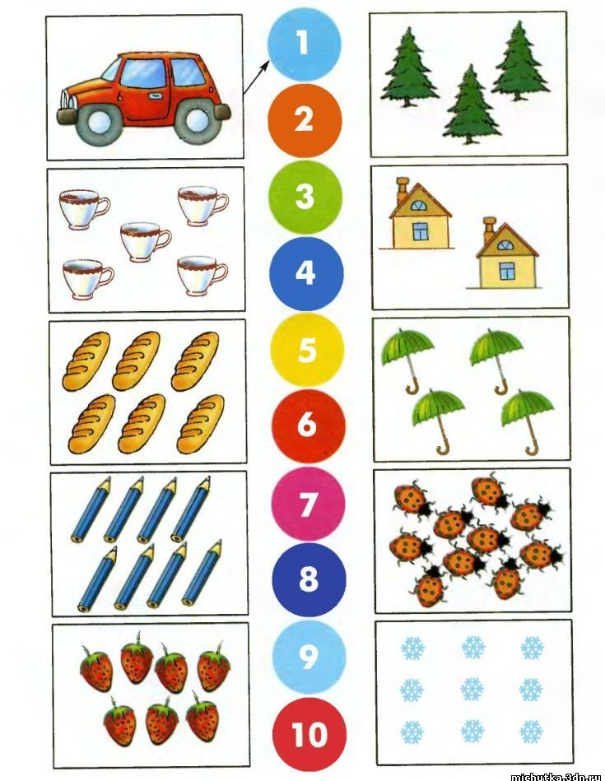**Воспитатель: Перед вами лежат обручи, это- домики, в каждом лежат подсказки - сколько здесь проживает жильцов. Как только зазвучит музыка, все двигайтесь вокруг домиков и выполняйте движения .В момент остановки музыки в каждый домик встают столько жильцов, сколько необходимо.**

**Выполняют спортивные движения три раза.**

**Лёгкий бег**

**Скользим на коньках по льду**

**Ходьба на лыжах**

**Задача. Лыжники на сложение**

**Воспитатель: Молодцы! Кольцо не появляется, значит необходимо выполнить задачу. Наши российские спортсмены на олимпиаде в Сочи завоевали много медалей.**

**Лыжники завоевали 7 золотых медалей и 3 серебряные медали. Сколько всего медалей у лыжников? Из каких частей состоит задача? (Условия и вопрос) Два ребенка. Ребята уберите за собой**

**Воспитатель:** Молодцы, вы правильно решили задачу и на экране появилось еще одно кольцо.

**Воспитатель:** Сколько не хватает колец? Чтобы появилось самое последнее кольцо, задание приготовили сами Олимпийские друзья.

**Назови соседи числа, Последующие числа**

На экране появляются все кольца. (Звуковой эффект)

**На экране появляется леопард**. «Ребята, вы помогли вернуть кольца. Спасибо вам большое! А как же вам это удалось?»

Воспитатель: Ребята, давайте расскажем леопарду какие задания мы выполняли»

**Леопард:** «Ребята мы олимпийские талисманы (чемпионы), очень благодарны вам, за это посылаем вам олимпийские медали. Получайте посылку».

Заключительная часть.

Беседа: с детьми.

